新 书 推 荐

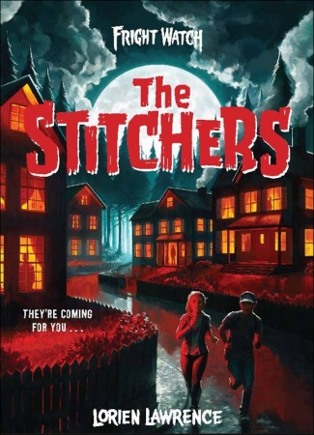
中文书名：《缝合怪》
英文书名：THE STITCHERS (Fright Watch #1)
作 者：Lorien Lawrence
出 版 社：ABRAMS
代理公司：ANA/Yao Zhang
页 数：272页
出版时间：2020年8月
代理地区：中国大陆、台湾
审读资料：电子稿
类 型：10-14岁少年文学

内容简介：

14岁的奎恩·帕克（Quinn Parker）觉得古迪巷有些不对劲。更具体地说，是他们的邻居不太对劲。她把他们叫做“老人”，因为在大家的记忆中，那家人一直住在这里，但他们似乎从来没有变老。

在她父亲还活着的时候，他们会一起想各种各样的理论，试图解释“老人”是怎么回事：也许他们是能在白天活动的吸血鬼，或者他们掌握了永葆青春的方法，又或者，他们用新的身体部位来替换老化的。

而在她的父亲去世以后，奎恩依然十分关注“老人”们，还招募了迈克（Mike）——她的邻居，她也对他有点儿好感——来弄清这个谜团。但他们对“老人”了解得越多，事情似乎就越是奇怪。直到有一天她在一个和她擦肩而过的“老人”的腿上看见了和她父亲一模一样的胎记，他们才意识到真相可能会多么可怕。

重要卖点：

- 吓人的故事：从《怪奇物语》（Stranger Things）到“鸡皮疙瘩系列”（Goosebumps），孩子们总是喜欢那些经典的吓人故事，本书在新颖独特和经典恐怖元素之间取得了平衡。
- 处女作小说家：罗瑞安精心创作的这部处女作小说将使读者十分好奇，想要看看接下来会发生些什么。
- 崭新系列：本书代表着一个崭新的恐怖系列的开始，本系列的第二部小说也即将面市。

作者简介：

罗瑞安·劳伦斯（Lorien Lawrence ）是一位康涅狄格州的作家和中学英语教师。她在不读书、写作的时候，喜欢和家人一起四处寻找鬼魂。《缝合怪》（THE STITCHERS）是她创作的第一部小说。

谢谢您的阅读！
请将回馈信息发送至：张瑶（Yao Zhang)
安德鲁﹒纳伯格联合国际有限公司北京代表处
北京市海淀区中关村大街甲59号中国人民大学文化大厦1705室, 邮编：100872
电话：010-82449325
传真：010-82504200
Email: Yao@nurnberg.com.cn
网址：www.nurnberg.com.cn
微博：http://weibo.com/nurnberg
豆瓣小站：http://site.douban.com/110577/
微信订阅号：ANABJ2002

